Layui前端大全

一 下拉框select 赋值功能

|  |
| --- |
| trainTypeId();  **function** trainTypeId(){  ajax_GET("/trDiction/trainSelect",{ "page":"1", "limit":"10000", "category":"1" },  **function**(data){  $.each(data.data,**function**(index,item){  $('.trainTypeId_i').append(**new** Option(item.nameD,item.id));//往下拉菜单里添加元素  })  form.render("select");//菜单渲染 把内容加载进去//成功调用后返回数据  },  **function**(s){//返回的错误信息  })  //"id":"1"  }; |
| 1582256160(1) |

### 二Xm-select功能

官方地址:[https://maplemei.gitee.io/xm-select/#/component/install](https://maplemei.gitee.io/xm-select/" \l "/component/install)

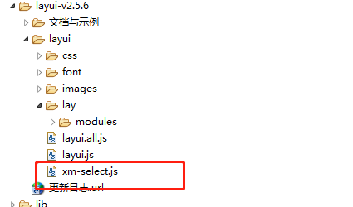

### 三 table操作

#### 1.0 table选中行 获取选中行的数据

|  |
| --- |
| **var** datas = table.checkStatus("selectlisPublishPain").data[0];  **var** checkStatus = table.checkStatus("trainList");  **if**(checkStatus.data.length == 0){  layer.msg("请至少选择一条信息！");  }**else** **if**(checkStatus.data.length !=1){  layer.msg("只能选择一条信息！");  } |

### 百 特色

#### 1.0 获取最后/后的数据 和倒数第二个/后面的值 以及替换/ 替换成 -

|  |
| --- |
| Var a = [http://localhost:8080/cbbdata/demo.pdf](http://localhost:8080/cbbdata//demo.pdf)  **var** z = a.substring(a.lastIndexOf("/")+1);  输出:demo.pdf |
| Var a = [http://localhost:8080/cbbdata/demo.pdf](http://localhost:8080/cbbdata//demo.pdf)  Var z = a.lastIndexOf("/",a.lastIndexOf("/")-1)+1  输出 cbbdata/demo.pdf |
|  |